DANIELE NORI 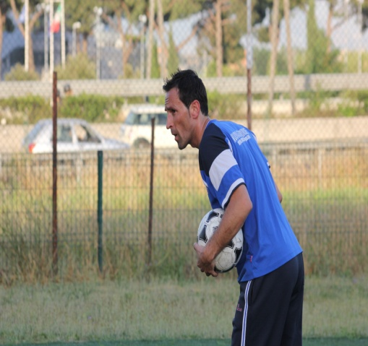
Via dei Frassini 109
00172 – Roma (rm)
Tel: 3389543305
Email: n_daniele@hotmail.it
Informazioni personali | Stato civile: sposato  - Nazionalità: italiana  - Data di nascita: 28/05/1977  - Luogo di nascita: Roma  - Residenza: Roma  - Diploma “Tecnico Commerciale” anno 1996  - Patentino Figc “allenatore portieri dilettanti e settore giovanile” tessera n 130077  - Socio “A.I.A.C” associazione nazionale e allenatori calcio. Tessera n 2017

CARRIERA PREPARATORE PORTIERI
2004/2007 – PGS. DON BOSCO – SETTORE GIOVANILE E SCUOLA CALCIO
2007/2008 – C.D.Q. TORRE MAURA – PREPARATORE PORTIERI – 1a CATEGORIA E SETTORE GIOVANILE
2008/2009 – C.D.Q. TORRE MAURA – PREPARATORE PORTIERI – 1° CATEGORIA E SETTORE GIOVANILE
2008/2009 – POL. TORRENOVA –PREPARATORE PORTIERI – ECCELLENZA – JUNIORES REGIONALI
2009/2010 – NUOVA SUPERIRIDE LA RUSTICA – PREPARATORE PORTIERI – PROMOZIONE - JUNIORES
2010/2011 - NUOVA SUPERIRIDE LA RUSTICA – PREPARATORE PORTIERI – PROMOZIONE (PRIMI CLASSIFICATI) -JUNIORES REGIONALE
2011/2012 - NUOVA SUPERIRIDE LA RUSTICA – PREPARATORE PORTIERI – ECCELLENZA – JUNIORES REGIONALE
2012/2013 - ASD LA RUSTICA – PREPARATORE PORTIERI – PROMOZIONE - SETTORE AGONISTICO
2012/2013 – ASD REAL AURORA 3000 – PREPARATORE PORTIERI – COLLABORAZIONE
2013/2014 - ASD MORENA CALCIO – PREPARATORE PORTIERI – PROMOZIONE
2013/2014 ASD REAL AURORA 3000 – PREPARATORE PORTIERI – COLLABORAZIONE
2014/2015 - ASD LA RUSTICA – PREPARATORE PORTIERI PROMOZIONE – JUNIORES REGIONALE
2014/2015 - ASD VIS NOVA ROMA – PREPARATORE SERIE C FEMMINILE
2015/2016 – ASD LEPANTO MARINO – PREPARATORE PORTIERI PROMOZIONE E JUNIORES REGIONALE ( VINCITORE COPPA ITALIA DI PROMOZIONE)
2016/2017 – ASD LEPANTO MARINO – PREPARATORE PORTIERI ECCELLENZA E JUNIORES REGIONALE – RESPONSABILE AREA TECNICA PORTIERI SETTORE AGONISTICO E SCUOLA CALCIO
2017/2018 - ASD SAVIO CALCIO – PREPARATORE PORTIERI SETTORE AGONISTICO JUNIORES D'ELITE – ALLIEVI D'ELITE – ALLIEVI FASCIA B D’ELITE
2017/2018- ASD MONTE GROTTE CELONI – PREPARATORE PORTIERI ECCELLENZA
2017/2018 – ASD LA RUSTICA – PREPARATORE PORTIERI PROMOZIONE
2018/------ – ASD VALLE DEL TEVERE – PREPARATORE PORTIERI ECCELLENZA
2018/------- - ASD LA RUSTICA – PREPARATORE PORTIERI PROMOZIONE
2018/------- - AC SAMPDORIA – ALLENATORE/ISTRUTTORE PORTIERI SCUOLA CALCIO E SETTORE AGONISTICO

CORSI QUALIFICATI
2006 – CORSO “ALLENARE IL PORTIERE 5” – Relatore Mr Negrisolo Roberto Mr Claudio Del Ciello – Mr Filippi Claudio (Chievo Calcio)
2007 – CORSO “ALLENARE IL PORTIERE 6” – Relatore Mr Bonaiuti Adriano(AS Roma) – Mr Spinelli Gianluca (AC Genova)
2008 – CORSO “1° CORSO PREPARATORE DEI PORTIERI” – Relatore Mr Filippi Claudio( FC Juventus)
2009 – CORSO “2° CORSO PREPARATORE DEI PORTIERI” – Relatore Mr Onorati Paolo (AC Atletico Roma) – Mr Napolitano Riccardo(SS Lazio)
2010 – CORSO “3° CORSO PREPARATORE DEI PORTIERI” – Relatore Mr Vecchi Wiliam (AC Milan)
2011 – CORSO “4° CORSO PREPARATORE DEI PORTIERI” Relatore Mr Grigioni Adalberto ( SS Lazio)
2011 – SOCIO FONDATORE SCUOLA PORTIERI “PORTIERI ALL’ATTACCO” PAGINA FACEEBOK “PORTIERI ALL’ATTACCO”
2012 - CORSO “5° CORSO PREPARATORE DEI PORTIERI” Relatore Mr Nanni (AS Roma)
2012 – RELATORE E ORGANIZZATORE DEL PRIMO CORSO PER PICCOLI E GRANDI PORTIERI DI CALCIO INDETTO DALLA “GOALKEEPER SOCCER SCHOOL” di Nori e Peluso.
2014 – SOCIO DELL ASSICUAZIONE “PORTIERI ALL'ATTACCO DI SILVIO MARIANI”
2015 – RELATORE E ORGANIZZATORE DEL CORSO PER PICCOLI E GRANDI PORTIERI CALCIO INDETTO DA “PORTIERI ALL'ATTACCO DI SILVIO MARIANI” per info pagina FB “PORTIERI ALL'ATTACCO”
2016 – CONSEGUIMENTO DEL PATENTITO UFFICIALE FIGC COME PREPARATORE PORTIERI DILETTANTI E SETTORE GIOVANILE”
2018 – RELATORE E ORGANIZZATORE DEL CORSO PER PICCOLI E GRANDI PORTIERI CALCIO INDETTO DA “PORTIERI ALL'ATTACCO ” per info pagina FB “PORTIERI ALL'ATTACCO”

VARIE
Dal 2006: Associato “APPORT” (Associazione Italiana Preparatori Portieri di Calcio) socio n 1716.
Dal 2009: Collaboratore con articoli pubblicati per giovani portieri e portieri evoluti nel sito del “PORTIERE.COM” e “ANTONIOVUOLO.COM”
Dal 2013 – Responsabile e ideatore sul sito www.soccerpost.it di Daniele D’Aguanno dell’area “Portieri di Calcio”, con articoli tecnici e formativi per il giovane ed esperto portiere di calcio.
2013 – Referente associazione AIAP (associazione italiana allenatori portieri) per la zona di Roma.
2018 – Responsabile area portieri “Ac SAMPDORIA”

Autorizzo al trattamento dei dati personali – DLG 193/03

Firma
Daniele Nori

